**Currículum Vitae**

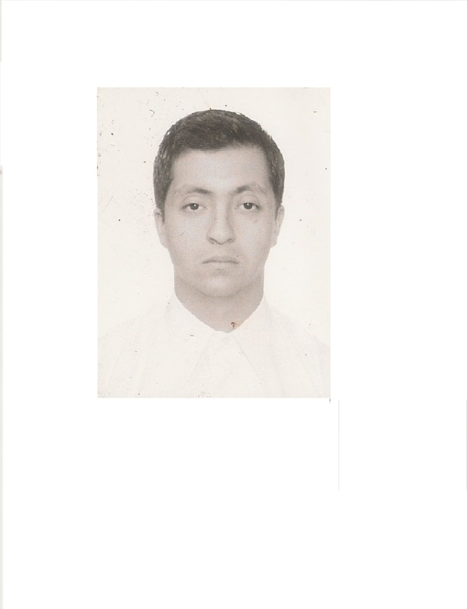

Edgar Saavedra Lladó

[edgar.saavedra.llado@gmail.com](mailto:edgar.saavedra.llado@gmail.com)

5537098590

Estudiante de Ciencias de la Comunicación, con inquietudes y aptitudes por la producción audiovisual en todas sus áreas, con experiencia laboral en el ramo, he desempeñado varios puestos en proyectos amateur con vista a ser profesionales e intereses en comunicación organizacional.

Formación Académica.

Licenciatura trunca en Ciencias de la Comunicación cuarto semestre, Universidad La Salle.

Licenciatura ejecutiva en Ciencias de la Comunicación por la Universidad del Valle de México, actualmente cursando quinto cuatrimestre (2017- presente)

Cursos Relevantes.

Oratoria por La Palabra

Workshops de fotografía y producción.   
 - Moda y retoque digital por Abraham Salcido.

* Fotografía publicitaria, Moda y producto por David Herrera.
* Master Class de Producción audiovisual de Benny Corral.

Actividades Académicas e Intereses.

Seleccionado Universitario de Volleyball

Ex miembro del Consejo Universitario Estudiantil de la Universidad La Salle ciclo 2014-2015

Habilidades y Conocimientos.

Manejo de Cámaras

Facilidad de palabra

Photoshop y Edición de video (nivel intermedio.)

Escritura y habla en Ingles (nivel avanzado)

Capacidad de dirección y liderazgo.

Experiencia Laboral.

FrescoTV por Strepitus Films (2011-2015)

* Me desempeñe en varios puestos, desde producción, operación de cámaras, dirección guionismo y talento, principalmente en la producción de cortometrajes.
* Cortometraje Regime: participante en la segunda edición del 48 hours film festival.

Consejo Universitario Estudiantil. (2014-2015)

* Miembro del equipo de prensa: encargado de la difusión y cobertura de los eventos organizados por el consejo, participando como director y cámara en algunas producciones audiovisuales y coordinador de social media durante el día de la comunidad.
* Director de Comunicación: Encargado de coordinar a los equipos encargados de la cobertura mediática de los eventos estudiantiles, así como la idea original de dichos contenidos.

Intégrate MX (2015-2016.)

* Asistente de ventas.

X-sports. (2016.)

Preproducción y producción de programa piloto para plataforma digital sobre deportes (Proyecto que nunca vio la luz.)